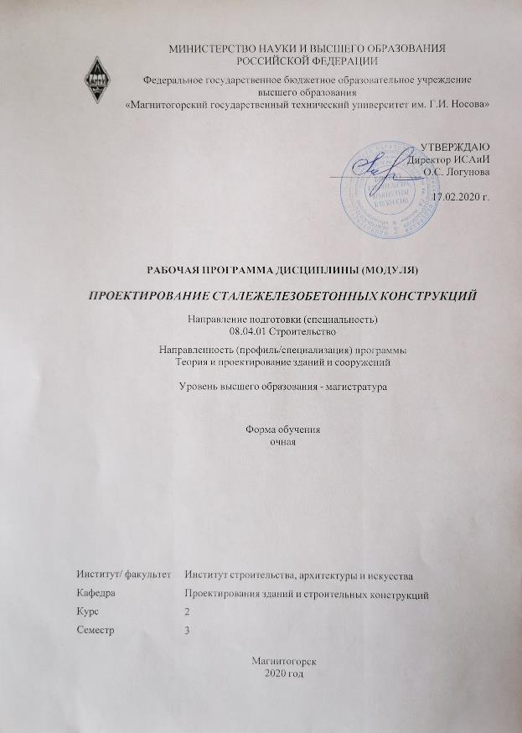

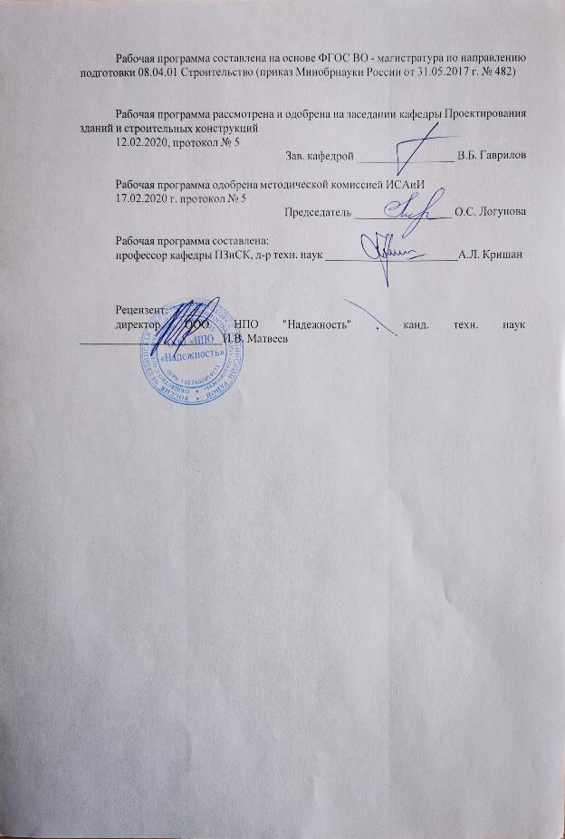



|  |  |
| --- | --- |
| **1** **Цели** **освоения** **дисциплины** **(модуля)** | |
| Целями освоения дисциплины «Проектирование сталежелезобетонных конструкций» являются: обучение магистрантов основным положениям и принципам проектирования сталежелезобетон-ных конструкций; выработка навыков расчета и конструирования сталежелезобетонных конструкций с учетом обеспечения комплексной безопасности зданий и сооружений, в соответствии с требованиями ФГОС ВО по специальности 08.04.01 Строительство. | |
|  |  |
| **2** **Место** **дисциплины** **(модуля)** **в** **структуре** **образовательной** **программы** | |
| Дисциплина Проектирование сталежелезобетонных конструкций входит в часть учебного плана формируемую участниками образовательных отношений образовательной программы.  Для изучения дисциплины необходимы знания (умения, владения), сформированные в результате изучения дисциплин/ практик: | |
| Теория железобетона | |
| Компьютерные технологии в науке | |
| Информационные технологии в строительстве | |
| Основы механики разрушения | |
| Знания (умения, владения), полученные при изучении данной дисциплины будут необходимы для изучения дисциплин/практик: | |
| Подготовка к процедуре защиты и защита выпускной квалификационной работы | |
| Композитные конструкции | |
|  |  |
| **3** **Компетенции** **обучающегося,** **формируемые** **в** **результате** **освоения**  **дисциплины** **(модуля)** **и** **планируемые** **результаты** **обучения** | |
| В результате освоения дисциплины (модуля) «Проектирование сталежелезобетонных конструкций» обучающийся должен обладать следующими компетенциями: | |
| Код индикатора | Индикатор достижения компетенции |
| ПК-1 Умение формировать конструктивную систему и расчетные схемы зданий, сооружений и их элементов; выполнять расчеты несущей способности строительных конструкций в программном комплексе; осуществлять анализ полученных расчетных данных | |
| ПК-1.1 | Выполняет расчет несущей способности и подбирает сечение элементов конструкций при помощи программных комплексов |
| ПК-2 Умение конструировать узловые соединения, стыки и соединения элементов металлических, железобетонных и деревянных конструкций, выполнять подготовку комплекта рабочей документации на здания и сооружения | |
| ПК-2.1 | Разрабатывает и составляет чертежи элементов строительных конструкций, чертежи их соединений, разрабатывает спецификации элементов конструкций |

|  |  |  |  |  |  |  |  |  |  |
| --- | --- | --- | --- | --- | --- | --- | --- | --- | --- |
|  | **4.** **Структура,** **объём** **и** **содержание** **дисциплины** **(модуля)** | | | | | | | | |
| Общая трудоемкость дисциплины составляет 1 зачетных единиц 36 акад. часов, в том числе:  – контактная работа – 11,1 акад. часов:  – аудиторная – 11 акад. часов;  – внеаудиторная – 0,1 акад. часов  – самостоятельная работа – 24,9 акад. часов;  Форма аттестации - зачет | | | | | | | | | |
|  |  |  |  |  |  |  |  |  |  |
| Раздел/ тема  дисциплины | | Семестр | Аудиторная  контактная работа  (в акад. часах) | | | Самостоятельная работа студента | Вид самостоятельной  работы | Форма текущего контроля успеваемости и  промежуточной аттестации | Код компетенции |
| Лек. | лаб.  зан. | практ. зан. |
| 1. Сталежелезобетонные плиты с тон-ким стальным профилированным настилом | | | | | | | | | |
| 1.1 Расчет прочности плиты по нормаль-ным и наклонным сечениям на стадии эксплуатации | | 3 |  |  | 2/2И | 6 | Самостоятельное изучение учебной литературы;  подготовка к лекционным и практическим занятиям | Отчет по самостоятельной работе;  устный опрос | ПК-1.1, ПК-2.1 |
| 1.2 Проверка прочности сцепления насти-ла с бетоном. Расчеты по 2-й группе предельных состояний | |  |  | 2/2И | 6 | Самостоятельное изучение учебной литературы;  подготовка к лекционным и практическим занятиям | Отчет по самостоятельной работе;  устный опрос;  проверка практической работы | ПК-1.1, ПК-2.1 |
| Итого по разделу | | |  |  | 4/4И | 12 |  |  |  |
| 2. Трубобетонные колонны | | | | | | | | | |
| 2.1 Инженерный расчет несущей способ-ности трубобетонных колонн кругло-го, кольцевого, квадратного и прямо-угольного поперечного сечения | | 3 |  |  | 3 | 8 | Самостоятельное изучение учебной литературы;  подготовка к лекционным и практическим занятиям | Отчет по самостоятельной работе;  устный опрос;  проверка практической работы | ПК-1.1, ПК-2.1 |
| 2.2 Расчет несущей способности и оценка напряженно-деформированного состо-яния колонн на основе нелинейной деформационной модели | |  |  | 4 | 4,9 | Самостоятельное изучение учебной литературы;  подготовка к лекционным и практическим занятиям | Отчет по самостоятельной работе;  устный опрос;  проверка практической работы | ПК-1.1, ПК-2.1 |
| Итого по разделу | | |  |  | 7 | 12,9 |  |  |  |
| Итого за семестр | | |  |  | 11/4И | 24,9 |  | зачёт |  |
| Итого по дисциплине | | |  |  | 11/4И | 24,9 |  | зачет |  |

|  |
| --- |
| **5** **Образовательные** **технологии** |
|  |
| Реализация компетентностного подхода предусматривает использование в учебном процессе активных и интерактивных форм проведения занятий в сочетании с внеауди-торной работой с целью формирования и развития профессиональных навыков обучаю-щихся.  При обучении студентов дисциплине «Сталежелезобетонные конструкции» исполь-зуются следующие образовательные технологии:  1. Традиционные образовательные технологии ориентируются на организацию образовательного процесса, предполагающую прямую трансляцию знаний от преподава-теля к студенту (преимущественно на основе объяснительно-иллюстративных методов обучения).  Формы учебных занятий с использованием традиционных технологий:  Семинар – беседа преподавателя и студентов, обсуждение заранее подготовленных сообщений по каждому вопросу плана занятия с единым для всех перечнем рекомендуе-мой обязательной и дополнительной литературы.  Практическое занятие, посвященное освоению конкретных умений и навыков по предложенному алгоритму.  2. Технологии проблемного обучения – организация образовательного процесса, которая предполагает постановку проблемных вопросов, создание учебных проблемных ситуаций для стимулирования активной познавательной деятельности студентов.  Формы учебных занятий с использованием технологий проблемного обучения:  Практическое занятие в форме практикума – организация учебной работы, направ-ленная на решение комплексной учебно-познавательной задачи, требующей от студента применения как научно-теоретических знаний, так и практических навыков.  3. Интерактивные технологии – организация образовательного процесса, которая предполагает активное и нелинейное взаимодействие всех участников, достижение на этой основе личностно значимого для них образовательного результата. Наряду со специ-ализированными технологиями такого рода принцип интерактивности прослеживается в большинстве современных образовательных технологий.  Формы учебных занятий с использованием специализированных интерактивных технологий:  Семинар-дискуссия – коллективное обсуждение какого-либо спорного вопроса, проблемы, выявление мнений в группе.  4. Информационно-коммуникационные образовательные технологии – органи-зация образовательного процесса, основанная на применении специализированных про-граммных сред и технических средств работы с информацией.  Формы учебных занятий с использованием информационно-коммуникационных технологий:  Практическое занятие в форме презентации – представление результатов проектной или исследовательской деятельности с использованием специализированных программ-ных средств. |
|  |
| **6** **Учебно-методическое** **обеспечение** **самостоятельной** **работы** **обучающихся** |
| Представлено в приложении 1. |
|  |
| **7** **Оценочные** **средства** **для** **проведения** **промежуточной** **аттестации** |
| Представлены в приложении 2. |
|  |
| **8** **Учебно-методическое** **и** **информационное** **обеспечение** **дисциплины** **(модуля)** |

|  |
| --- |
| **а)** **Основная** **литература:** |
| 1. Кришан, А. Л. Рекомендации по проектированию трубобетонных колонн круглого и кольцевого поперечного сечения : учебное пособие / А. Л. Кришан ; МГТУ. - Магнитогорск : МГТУ, 2017. - 1 электрон. опт. диск (CD-ROM). - Загл. с титул. экрана. - URL: <https://magtu.informsystema.ru/uploader/fileUpload?name=2813.pdf&show=dcatalogues/1/1133013/2813.pdf&view=true> (дата обращения: 25.09.2020). - Макрообъект. - Текст : электронный. - Сведения доступны также на CD-ROM. 2. Парфенов С.Г., Проектирование железобетонных и сталежелезобетонных конструкций из ячеистых бетонов : учебное пособие / Парфенов С. Г. - М. : Издательство АСВ, 2018. - 192 с. - ISBN 978-5-93093-837-1 - Текст : электронный // ЭБС "Консультант студента" : [сайт]. - URL : <https://www.studentlibrary.ru/book/ISBN9785930938371.html> (дата обращения: 27.10.2020). - Режим доступа : по подписке. |
|  |
| **б)** **Дополнительная** **литература:** |
| 1. Алмазов В.О., Проектирование железобетонных конструкций по Евронормам : Научное издание / Алмазов В.О. - М. : Издательство АСВ, 2011. - 216 с. - ISBN 978-5-93093-502-8 - Текст : электронный // ЭБС "Консультант студента" : [сайт]. - URL : <https://www.studentlibrary.ru/book/ISBN9785930935028.html> (дата обращения: 27.10.2020). - Режим доступа : по подписке. 2. Колмогоров А.Г., Расчет железобетонных конструкций по российским и зарубежным нормам : Учебное издание / Колмогоров А.Г., Плевков В.С. - М. : Издательство АСВ, 2011. - 496 с. - ISBN 978-5-93093-813-5 - Текст : электронный // ЭБС "Консультант студента" : [сайт]. - URL : <https://www.studentlibrary.ru/book/ISBN9785930938135.html> (дата обращения: 09.10.2020). - Режим доступа : по подписке. 3. Кришан, А. Л. Рекомендации по проектированию трубобетонных колонн круглого и кольцевого поперечного сечения : учебное пособие / А. Л. Кришан ; МГТУ. - Магнитогорск : МГТУ, 2017. - 1 электрон. опт. диск (CD-ROM). - Загл. с титул. экрана. - URL: <https://magtu.informsystema.ru/uploader/fileUpload?name=2813.pdf&show=dcatalogues/1/1133013/2813.pdf&view=true> (дата обращения: 25.09.2020). - Макрообъект. - Текст : электронный. - Сведения доступны также на CD-ROM. 4. Кришан, А. Л. Сбор нагрузок на высотные здания и сооружения : учебное пособие / А. Л. Кришан, А. С. Мельничук ; МГТУ. - Магнитогорск : МГТУ, 2016. - 1 электрон. опт. диск (CD-ROM). - Загл. с титул. экрана. - URL: <https://magtu.informsystema.ru/uploader/fileUpload?name=2360.pdf&show=dcatalogues/1/1130007/2360.pdf&view=true> (дата обращения: 25.09.2020). - Макрообъект. - Текст : электронный. - Сведения доступны также на CD-ROM. 5. Кузнецов В.С., Прочность монолитных железобетонных перекрытий : Учебное пособие. / Кузнецов В.С., Шапошникова Ю.А. - М. : Издательство АСВ, 2018. - 120 с. - ISBN 978-5-4323-0291-5 - Текст : электронный // ЭБС "Консультант студента" : [сайт]. - URL : <https://www.studentlibrary.ru/book/ISBN9785432302915.html> (дата обращения: 27.10.2020). - Режим доступа : по подписке. 6. Соколов Б.С., Теория силового сопротивления анизотропных материалов сжатию и ее практическое применение : Монография / Соколов Б.С. - М. : Издательство АСВ, 2011. - 160 с. - ISBN 978-5-93093-810-4 - Текст : электронный // ЭБС "Консультант студента" : [сайт]. - URL : <https://www.studentlibrary.ru/book/ISBN9785930938104.html> (дата обращения: 27.10.2020). - Режим доступа : по подписке. 7. Теличенко В.И., Технология возведения высотных, большепролетных, специальных зданий : Учебник./ Теличенко В.И., Гныря А.И., Бояринцев А.П. - М. : Издательство АСВ, 2018. - 744 с. - ISBN 978-5-4323-0197-0 - Текст : электронный // ЭБС "Консультант студента" : [сайт]. - URL : <https://www.studentlibrary.ru/book/ISBN9785432301970.html>   (дата обращения: 27.10.2020). - Режим доступа : по подписке.   1. Харитонов В.А., Проектирование, строительство и эксплуатация высотных зданий / Харитонов В.А. - М. : Издательство АСВ, 2018. - 346 с. - ISBN 978-5-93093-956-9 - Текст : электронный // ЭБС "Консультант студента" : [сайт]. - URL : <https://www.studentlibrary.ru/book/ISBN9785930939569.html> (дата обращения: 27.10.2020). - Режим доступа : по подписке. |

|  |  |  |  |  |
| --- | --- | --- | --- | --- |
|  | | | | |
|  |  |  |  |  |
| **в)** **Методические** **указания:** | | | | |
| 1. Кришан, А.Л. Примеры оформления рабочих чертежей железобетонных конструкций многоэтажного промышленного здания: методические указа-ния / А.Л. Кришан, А.И. Сагадатов. – Магнитогорск: Изд-во Магнитогорск. Гос. Техн. ун-та им. Г.И.Носова, 2010. – 12 с. - Текст : непосредственный.  2. Кришан, А.Л. Ветровые воздействия: методические указания к практи-ческим занятиям по дисциплине «Проектирование высотных зданий и сооружений» / А.Л. Кришан. – Магнитогорск: Изд-во Магнитогорск. Гос. Техн. ун-та им. Г.И.Носова, 2013. – 38 с. - Текст : непосредственный. | | | | |
|  |  |  |  |  |
| **г)** **Программное** **обеспечение** **и** **Интернет-ресурсы:** | | | | |
|  | | | | |
|  |  |  |  |  |
| **Программное** **обеспечение** | | | | |
|  | Наименование ПО | № договора | Срок действия лицензии |  |
|  | MS Office 2007 Professional | № 135 от 17.09.2007 | бессрочно |  |
|  | 7Zip | свободно распространяемое ПО | бессрочно |  |
|  | Autodesk AutoCad 2011 Master Suite | К-526-11 от 22.11.2011 | бессрочно |  |
|  | STARK ES УВ в.2014 | Д-894-14 от 14.07.2014 | бессрочно |  |
|  | FAR Manager | свободно распространяемое ПО | бессрочно |  |
| **Профессиональные** **базы** **данных** **и** **информационные** **справочные** **системы** | | | | |
|  | Название курса | | Ссылка |  |
|  | Национальная информационно-аналитическая система – Российский индекс научного цитирования (РИНЦ) | | URL: <https://elibrary.ru/project_risc.asp> |  |
|  |  |
|  | Поисковая система Академия Google (Google Scholar) | | URL: <https://scholar.google.ru/> |  |
|  | Информационная система - Единое окно доступа к информационным ресурсам | | URL: <http://window.edu.ru/> |  |
| **9** **Материально-техническое** **обеспечение** **дисциплины** **(модуля)** | | | | |
|  |  |  |  |  |
| Материально-техническое обеспечение дисциплины включает: | | | | |
| Учебные аудитории для проведения практических занятий, групповых и индивидуальных консультаций, текущего контроля и промежуточной аттестации Доска, мультимедийный проектор, экран. Комплекс готовых текстовых заданий для проведения промежуточных и рубежных контролей.  Помещения для самостоятельной работы обучающихся Персональные компьютеры с пакетом MS Office, выходом в Интернет и с доступом в электронную информационно-образовательную среду университета.  Помещение для хранения и профилактического обслуживания учебного оборудования Шкафы для хранения учебно-методической документации, учебного оборудования и учебно-наглядных пособий.  Инструменты для ремонта лабораторного оборудования. | | | | |
|

Приложение 1

**Учебно-методическое обеспечение самостоятельной работы обучающихся**

Самостоятельная работа включает в себя подготовку к занятиям: поиск и изучение литературы, сбор и анализ иллюстративного материала.

Для лучшей организации времени при изучении дисциплины «Сталежелезобетонные конструкции» студенту рекомендуется заниматься самостоятельной работой после каждого лекционного и практического занятия в течение всего семестра.

При изучении дисциплины студенту следует работать в следующей последовательности:

- ознакомиться с особенностями работы каждого конструктивного элемента;

- изучить основные конструктивные особенности данного элемента и узлы его сопряжения с другими конструкциями;

- определить расчетную схему элемента;

- изучить особенности расчетов по 1-й и 2-й группам предельных состояний.

**ОС №1 «Тестовые задания»**

**1.**

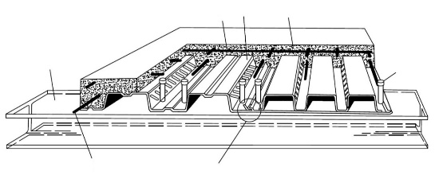На рисунке приведена конструкция сталежелезобетонной плиты, армированная профилированным настилом. Укажите на рисунке цифру соответствующего элемента:

*1* — стальной профилированный настил с рифлеными стенками гофров;

*2* — элемент балочной клетки; *3* — монолитный бетон перекрытия;

*4* — стержневой анкер; *5* — сетка противоусадочного армирования;

*6* — соединение гофрированных профилей между собой*; 7 –* гибкая арматура.

**2. Каким требованиям должны удовлетворять сталежелезобетонные конструкции:**

а) безопасности;

б) эксплуатационной пригодности;

в) долговечности;

г) всем перечисленным.

**3. Стальной профилированный настил не допускается применять в качестве внешней арматуры плит при следующих условиях:**

а) при воздействии средне- и сильноагрессивной среды по СП 28.13330;

б) при динамических воздействиях с коэффициентом асимметрии цикла *ρ* > 0.7;

в) при температуре выше плюс 40°С или ниже минус 50°С;

г) при влажности менее 60% без дополнительного защитного покрытия, обеспечивающего его коррозионную стойкость.

**4. Полная потеря несущей способности сжатого трубобетонного элемента характеризуется невозможностью его дальнейшего нагружения и сопровождается видами разрушения:**

а) раздроблением бетонного ядра с одновременной местной потерей устойчивости оболочки;

б) раздроблением бетонного ядра и разрывом стальной оболочки в поперечном направлении;

в) потерей местной устойчивости оболочки без раздробления бетонного ядра.

Задания на решение задач из профессиональной области

1. Дано: трубобетонная колонна круглого поперечного сечения для здания со связевым каркасом и высотой этажа h = 4,2 м. Диаметр стальной трубы d = 630 мм. Толщина стенки δ = 12 мм. Сталь класса С345 (марки 09Г2С), Rs,n = 345 МПа, Es,p = 200 ГПа. Для изготовления используется самоуплотняющаяся бетонная смесь. Бетон тяжелый на базальтовом щебне с классом прочности на сжатие В40. Нормативное сопротивление бетона сжатию Rbn = 29 МПа. Подача самоуплотняющейся бетонной смеси при формовании колонны осуществляется снизу-вверх, поэтому коэффициент условий работы γb3 = 1,0. Коэффициент, учитывающий длительность действия статической нагрузки γb1 = 0,9. Определить несущую способность колонны при длительном действии сжимающей силы, приложенной со случайным эксцентриситетом.
2. Дано: трубобетонная колонна круглого поперечного сечения для здания со связевым каркасом. Колонна высотой h = 6,3 м загружена сжимающей силой с одинаковым эксцентриситетом e0 = 150 мм по всей длине колонны. Диаметр стальной трубы d = 630 мм. Толщина стенки δ = 12 мм. Сталь класса С345 (марки 09Г2С), Rs,n = 345 МПа, Es,p = 200 ГПа. Для изготовления используется самоуплотняющаяся бетонная смесь. Бетон тяжелый на базальтовом щебне с классом прочности на сжатие В40. Нормативное сопротивление бетона сжатию Rbn = 29 МПа. Подача самоуплотняющейся бетонной смеси при формовании колонны осуществляется снизу-вверх, поэтому коэффициент условий работы γb3 = 1,0. Коэффициент, учитывающий длительность действия статической нагрузки γb1 = 0,9. Определить несущую способность колонны.

Дано: трубобетонная колонна круглого поперечного сечения для здания со связевым каркасом. Колонна высотой h = 6,3 м загружена сжимающей силой, приложенной к ее верхнему и нижнему торцам с разными по знаку, но одинаковыми по модулю эксцентриситетами e01 = 150 мм и e02 =-150 мм. Диаметр стальной трубы d = 630 мм. Толщина стенки δ = 12 мм. Сталь класса С345 (марки 09Г2С), Rs,n = 345 МПа, Es,p = 200 ГПа. Для изготовления используется самоуплотняющаяся бетонная смесь. Бетон тяжелый на базальтовом щебне с классом прочности на сжатие В40. Нормативное сопротивление бетона сжатию Rbn = 29 МПа. Подача самоуплотняющейся бетонной смеси при формовании колонны осуществляется снизу-вверх, поэтому коэффициент условий работы γb3 = 1,0. Коэффициент, учитывающий длительность действия статической нагрузки γb1 = 0,9. Определить несущую способность колонны.

Приложение 2

**Оценочные средства для проведения промежуточной аттестации**

**а) Планируемые результаты обучения и оценочные средства для проведения промежуточной аттестации**

| Код индикатора | Индикатор достижения компетенции | Оценочные средства |
| --- | --- | --- |
| **ПК-1: Умение формировать конструктивную систему и расчетные схемы зданий, сооружений и их элементов; выполнять расчеты несущей способности строительных конструкций в программном комплексе; осуществлять анализ полученных расчетных данных** | | |
| ПК-1 | ПК-1.1: Выполняет расчет несущей способности и подбирает сечение элементов конструкций при помощи программных комплексов | 1. Инженерная методика расчета несущей способности трубобетонных колонн круглого поперечного сечения. 2. Инженерная методика расчета несущей способности трубобетонных колонн квадратного поперечного сечения. 3. Инженерная методика расчета несущей способности трубобетонных колонн кольцевого поперечного сечения. 4. Инженерная методика расчета несущей способности предварительно обжатых трубобетонных колонн. 5. Расчет несущей способности трубобетонных колонн по нелинейной деформационной модели. Основы и последовательность расчета. 6. Расчет несущей способности трубобетонных колонн по нелинейной деформационной модели. Построение диаграммы деформирования бетона. 7. Расчет несущей способности трубобетонных колонн по нелинейной деформационной модели. Построение диаграммы деформирования стальной оболочки. Гипотеза А.А. Ильюшина.   Расчет несущей способности трубобетонных колонн по нелинейной деформационной модели. Определение координат параметрических точек для диаграмм деформирования бетонного ядра, стальной оболочки и арматуры.   1. Особенности расчетов изгибаемых сталежелезобетонных конструкций. 2. Особенности расчетов сжатых сталежелезобетонных конструкций. 3. Расчет сжатых сталежелезобетонных конструкций по предельным состояниям второй группы. |
| **ПК-2: Умение конструировать узловые соединения, стыки и соединения элементов металлических, железобетонных и деревянных конструкций, выполнять подготовку комплекта рабочей документации на здания и сооружения** | | |
| ПК-2 | ПК-2.1: Разрабатывает и составляет чертежи элементов строительных конструкций, чертежи их соединений, разрабатывает спецификации элементов конструкц**и**й | 1. Конструктивные особенности трубобетонных колонн. 2. Перечислите все расчеты по предельным состояниям первой группы. 3. Полная потеря несущей способности сжатого трубобетонного элемента характеризуется невозможностью его дальнейшего нагружения и сопровождается видами разрушения:   а) раздроблением бетонного ядра с одновременной местной потерей устойчивости оболочки;  б) раздроблением бетонного ядра и разрывом стальной оболочки в поперечном направлении;  в) потерей местной устойчивости оболочки без раздробления бетонного ядра.  4. Как определить жесткость рассматриваемого сечения сталежелезобетонного элемента? |

**б) Порядок проведения промежуточной аттестации, показатели и критерии оценивания**

Аттестация по дисциплине «Проектирование сталежелезобетонных конструкций» включает теоретические вопросы, позволяющие оценить уровень усвоения обучающимися знаний, и практические задания, выявляющие степень сформированности умений и навыков, проводится в форме зачета по итогам 5 семестра в устной и письменной формах.

**Показатели и критерии оценивания зачета**

В соответствии с формируемыми компетенциями и планируемыми результатами обучения:

– на оценку **«зачтено»** магистрант показывает знания на уровне воспроизведения и объяснения информации, интеллектуальные навыки решения простых задач;

– на оценку «**незачтено**» магистрант демонстрирует знания не более 20% теоретического материала, допускает существенные ошибки, не может показать интеллектуальные навыки решения простых задач.

Для получения зачета по дисциплине обучающийся должен показать высокий уровень знаний не только на уровне воспроизведения и объяснения информации, но и интеллектуальные навыки решения проблем и задач, нахождения уникальных ответов к проблемам, оценки и вынесения критических суждений.